石柱水利许可〔2025〕10号

石柱土家族自治县水利局

关于石柱县枫木镇四好农村公路建设项目

水土保持方案报告书

准予行政许可的决定

石柱土家族自治县枫木镇人民政府：

你府2025年3月3日报来《石柱县枫木镇“四好农村公路”建设项目水土保持方案报告书》（以下简称《报告书》）的报批稿及相关材料已收悉。经审查，该申请符合法定条件，根据《中华人民共和国行政许可法》第三十八条、《水行政许可实施办法》第三十二条第一项规定，结合专家组的评审意见(见附件2）决定准予行政许可。

1. 项目概况

项目概况：石柱县枫木镇“四好农村公路”建设项目位于石柱县枫木镇境内，选址涉及枫木镇枫竹村、莲花村、石鱼村、石印村等。项目建设性质为新建。本项目由南、北两个路网片区，总长度23.94km，其中新建道路17.24km，改建道路6.70km。路基宽5.5m，路面宽4.5m，公路等级为四级，荷载等级公路-II级。项目南部路网片区包括1号～4号道路，1号道路起于石印村附近，终点位于地名军马坪附近，长度5.96km，为改建道路；2号道路于桃花山与1号道路衔接，主线终点位于孙家湾附近，支线终点位于地名漆树槽附近，长度7.58km，为新建道路；3号道路起于石鱼村高家塝，终点位于石鱼村后槽沟附近，长度0.74km，为改建道路；4号道路起于石鱼村后槽沟附近，与4号道路衔接，终点位于地名茅坪附近，长度3.10km，为新建道路；项目北部路网片区仅包括5号道路，线路起于万家院子附近，终点位于地名祝家老房子附近，长度6.56km，为新建道路。

工程占地：项目总占地面积54.06hm²，其中永久占地14.09 hm²，临时占地39.97 hm²。

土石方：本项目土石方开填总量为60.34万m³（其中表土剥离7.26万m³），填方51.34万m³（含表土7.26万m³），借方5.95万m³，弃方14.95万m³计划全部运至3座弃渣场，其中周家湾弃渣场和桃花村弃渣场为本项目新增弃渣场，分别消纳6.72万m³和6.81万m³，其余1.43外运至本项目依托项目石柱风火储一体化试点项目。

建设工期：本项目已于2024年5月开工，计划于2025年12月完工，总工期20个月，项目总投资5379.33万元。

二、水土保持方案总体意见

（一）基本同意工程建设生产期水土流失防治责任范围为54.06hm2。

（二）同意水土流失防治执行西南紫色土区建设类项目一级标准。

（三）基本同意水土流失防治指标为：水土流失防治指标为水土流失治理度97%，渣土挡护率91%，表土覆盖率92%土壤流失控制比1.0，林草植被恢复率97%，林草覆盖率25%。

（四）基本同意水土流失防治分区和分区防治措施布设。

（五）基本同意土石方调配方案。

（六）基本同意水土保持方案实施进度安排。

（七）基本同意水土保持监测时段、内容和方法。

（八）基本同意方案设计水平年为 2024年。

三、水土保持方案投资

本工程水土保持总投资1856.42万元，主体已列投资1549.94万元。方案新增投资306.48万元；方案新增投资水土保持投资包括：工程措施2.09万元，植物措施费2.85万元，监测措施费38.48万元，临时措施投资71.91万元，独立费102.40万元，基本预备费13.06万元，水土保持补偿费756910元。

四、建设单位在项目建设中应全面落实《中华人民共和国水土保持法》《重庆市实施<中华人民共和国水土保持法>办法》的各项要求，并重点做好以下工作：

（一）按照批复的水土保持方案，加强施工组织和管理工作，切实落实水土保持“三同时”制度。

（二）严格按方案落实各项水土保持措施。

（三）切实做好水土保持监测工作，加强水土流失动态监控，并按规定向我局提交监测实施方案、季度报告及总结报告。

（四）落实好水土保持监理工作，确保水土保持工程建设进度和质量。

（五）本工程的地点、规模如发生重大变化，应及时补充或修改水土保持方案报我局审批；方案实施过程中，水土保持措施如需作出重大变更的，也必须报我局批准；确需在水土保持方案的弃渣场以外新设弃渣场，或者因弃渣场量增加导致弃渣场等级提高的生产建设单位应开展弃渣减量化、资源化论证论证，在弃渣前编制水土保持方案补充报告，报送我局批准。

（六）项目动工前和生产期应及时申请缴纳水土保持补偿费。在工程建设过程中，严格按照批准的水土保持方案，完成各项水土保持措施，并接受我局监督检查。

**五、该许可文件只作为该项目水土保持方案许可。**

**六、本行政许可决定有效期为3年，自签发之日起计算，期满后若该工程未开工建设，本行政许可决定自行失效,确需延期的,项目业主应在有效期届满前30日内提出延期申请。**

附件：1、石柱县枫木镇“四好农村公路”保持方案特性表

2、石柱县枫木镇“四好农村公路”水土保持方案报告书专家审查意见

石柱土家族自治县水利局

2025年3月5日

抄送：王平副局长，向朝文主任，秦华副主任，县水保站，水行政执法支队。

石柱土家族自治县水利局办公室 2025年3月5日印发

附件1

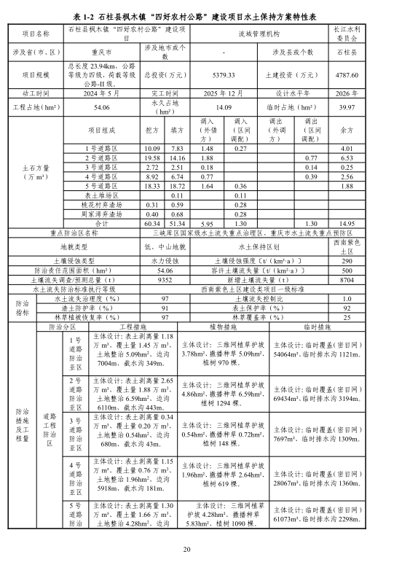

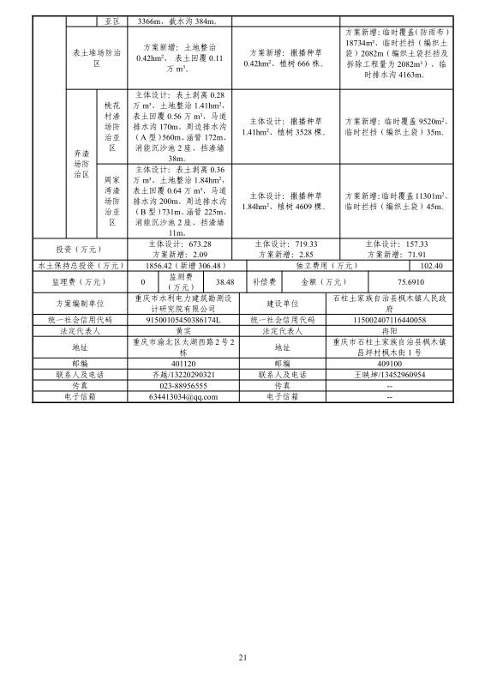

附件2

